

Общество с ограниченной ответственностью «Интер РАО – Центр управления закупками»

Б. Пироговская ул., д. 27, стр. 3, Москва, 119435

Тел.: +7 (495) 664 8840, Факс: +7 (495) 664 8841, E-mail: pcentre@interrao.ru, http://www.interrao-zakupki.ru

«17» октября 2016 г. № 9178

**УВЕДОМЛЕНИЕ**

о внесении разъяснений в Закупочную документацию по открытому запросу предложений

на право заключения договоров на поставку специальной одежды для нужд компаний Группы «Интер РАО» в 2017-2019 годах.

Уважаемые господа!

В целях удовлетворения нужд Заказчиков - Акционерное общество «Томская генерация» (634041, г. Томск, пр. Киров, 36), Акционерное общество «ТГК-11» (644037, Омская область, г. Омск, ул. Партизанская, д. 10), Общество с ограниченной ответственностью «Башкирская генерирующая компания» (450045, г. Уфа, территория ТЭЦ-4), Общество с ограниченной ответственностью «БашРТС» (450112, РБ, г. Уфа, ул. Ульяновых, 59), Общество с ограниченной ответственностью «Башэнерготранс» (450081, РБ, г. Уфа, ул. Трамвайная, д. 1/1), Акционерное общество «ПЕТРОЭЛЕКТРОСБЫТ» (195009, г. Санкт-Петербург, ул. Михайлова, д. 11, лит. Б), Публичное акционерное общество «Томскэнергосбыт» (634034, г. Томск, ул. Котовского, 19), Акционерное общество «ОмскРТС» (644037, г. Омск, ул. Партизанская, д. 10), Акционерное общество «ТомскРТС» (634041, г. Томск, пр. Кирова, д. 36), Общество с ограниченной ответственностью «Омская энергосбытовая компания» (644037, г. Омск, ул. Партизанская, д. 10), Общество с ограниченной ответственностью «МосОблЕИРЦ» (г. Люберцы, Октябрьский проспект, 1 (Бизнес центр «Лермонтовский», 10 этаж, ком. 1002), Закрытое акционерное общество «Нижневартовская ГРЭС» (Российская Федерация, Тюменская обл., Ханты-Мансийский автономный округ - Югра, Нижневартовский район, поселок Излучинск, Промзона), Акционерное общество «Петербургская сбытовая компания» (195009, г. Санкт-Петербург, ул. Михайлова, 11), Публичное акционерное общество «Мосэнергосбыт» (РФ, 117312, г. Москва, ул. Вавилова, д. 9), Публичное акционерное общество «Тамбовская энергосбытовая компания» (392000 г. Тамбов, ул. Советская/М. Горького, д.104/14), Акционерное общество «Алтайэнергосбыт» (656049, г. Барнаул, ул. Интернациональная, 122), Публичное акционерное общество «Саратовэнерго» (410028, г. Саратов, ул. Чернышевского, 124), Акционерное общество «Интер РАО - Электрогенерация» (119435, Россия, г. Москва, ул. Большая Пироговская, д. 27, стр. 1),

Организатор закупки - ООО «Интер РАО – Центр управления закупками» (119435, г. Москва, Большая Пироговская улица, д. 27, стр. 3), являющийся уполномоченным агентом Заказчика, данным уведомлением сообщает о внесении разъяснений в Закупочную документацию по открытому запросу предложений на право заключения договоров на поставку специальной одежды для нужд компаний Группы «Интер РАО» в 2017-2019 годах.

**Вопрос № 1:** Согласно пункту 5.8. документации, в случае, если участник не является производителем, допускается привлечение субподрядчиков. В требованиях подпунктов 5.8.1.2, 5.8.1.3, 5.8.2.2 перечислено большое количество документов от субподрядчиков, которые не представляется возможным предоставить к дате подачи заявки ввиду сжатых сроков.

Просим пояснить, будет ли являться достаточным предоставление дилерского письма от производителя в составе заявки?

**Ответ:** В случае, если Участник не является заводом-изготовителем и не планирует привлекать субподрядчиков/соисполнителей Участник должен предоставить:

- документы завода-изготовителя, подтверждающие   соответствие предлагаемой им продукции установленным требованиям (в соответствии с требованиями технического задания);

- документы от завода-изготовителя (дилерские сертификаты, договора, письма),  удостоверяющие, что Участник имеет все необходимые полномочия на поставку Продукции.

При этом обращаем внимание, что Участник должен представить сведения о кадровых ресурсах и сведения о производственных и складских мощностях (в соответствии с требованиями технического задания).

**Вопрос № 2:** Просим устранить разночтения в документации, конкретизировав расположение контактной ленты на правой обтачке лицевого выреза капюшона – горизонтально или вертикально?

- На эскизе изображено, что контактная лента расположена вертикально, в то же время в Приложении Е (обязательное) в Таблице Е.1 – Расход застёжки текстильной, модели ИР-зима ОПЗ-IV-м,

ИР-зима ОПЗ-IV-ИТР-м есть информация о том, что ленты должны быть расположены горизонтально и вертикально.

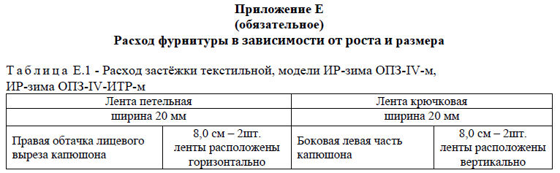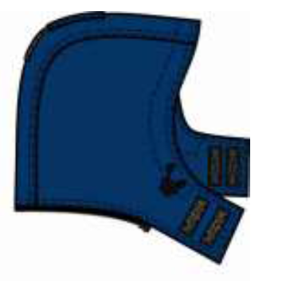

**Ответ:** В таблице Е1 допущена ошибка. Лента должна быть расположена вертикально на обеих частях капюшона как на эскизе. В таблице в обоих вариантах должно быть прописано «вертикально».

**Вопрос № 3:** На этапе предоставления образцов необходима ли маркировка на изделии с логотипами заказчика? (ярлык картонный с логотипом заказчика, текст инструкции (строго по ТЗ)). Возможно ли в предоставляемых образцах проставить маркировку предприятия-изготовителя?

**Ответ:** Все обязательные пункты в ТУ должны быть представлены в итоговом образце, в противном случае образец не соответствует ТУ. Данное приложение в ТУ является обязательным.

Рекомендации изготовителю:

·        Подготовить ярлык в соответствии с ТУ, напечатать его на принтере. Это будет не очень хорошо, но не критично.

·        Текст инструкции обязателен.

Прошу Вас учесть данную информацию при подготовке своих предложений.